– Kristalle züchten
Keine Gefahrenstoffe
Kaliumaluminiumsulfat |  |  | H: - |  |  | P: -
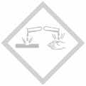

Materialien: Halbe Eierschalen, Flüssigkleber, Becherglas, Gasbrenner, Dreifuß
Chemikalien: Alaun (Kaliumaluminiumsulfat), evtl. Lebensmittelfarbe
Durchführung: Die Eierschalen werden auf der Innenseite mit flüssigen Kleber bestrichen, mit etwas Alaun bestäubt und über Nacht an der Luft getrocknet. Am nächsten Tag werden 250 ml Wasser erhitzt und 90 g Alaun eingerührt. Es ist möglich Lebensmittelfarbe einzurühren, um farbige Kristalle zu erhalten. Nach dem Abkühlen werden die Eierschalen hineingelegt, sodass sie vollständig mit der Lösung bedeckt sind. Nach 1-2 Tagen werden die Eierschalen herausgenommen und an der Luft getrocknet.
Beobachtung: Es sind auf der Schaleninnenseite Kristalle gewachsen.
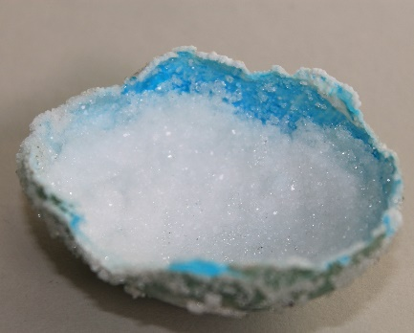
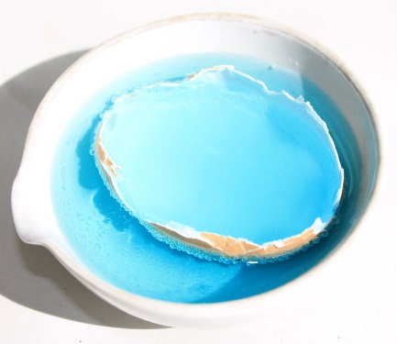
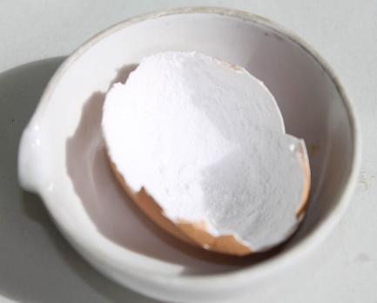
Abb. 1 - Zwischenschritte der Kristallzüchtung (Bestäubung, Einlegen in die gefärbte Lösung, Endergebnis).
Deutung: In der übersättigten Lösung ist mehr Salz gelöst als die Lösung normalerweise aufnehmen kann. Dadurch, dass die Schalen von innen bestäubt sind, sind ausreichend Kristallisationskeime vorhanden an denen die Kristalle wachsen können.
Entsorgung: Die Entsorgung kann über den Hausmüll erfolgen.
Literatur: Heinecke, L. L. (2014). Das Experimente-Lab für Kinder: 52 familiengerechte Versuche aus dem Küchenschrank (1. Aufl.). S. 26. Lab-Reihe. München: Ed. Michael Fischer.
SuS lernen die Bedeutung einer übersättigten Lösung. Sie nutzen die Stoffeigenschaft der Löslichkeit, um Kristalle zu züchten.

